Examen
1- A- Lis le document puis mets « vrai » ou « faux » :
J’ai une vie passionnante! je fais de la chorale avec beaucoup de « petites dames », beaucoup de petites grand-mères, donc on chante tous les mardis soirs.
Je fais aussi de la natation, donc je vais à la piscine une fois par semaine, mais mon
grand loisir, c’est la course à pied. Donc, je cours à peu près deux ou trois fois par semaine. Mon projet, c’est de faire un marathon de 42 kilomètres au mois de novembre dans le sud de la France, c’est le premier marathon Nice-Cannes !
Je fais partie d’une équipe de filles. On a un super entraîneur, qui nous donne des
conseils et puis qui nous donne un programme à respecter pour la semaine, avec des entraînements à faire et à suivre chaque semaine ! Je ne fais pas exactement tout ce qu’il dit mais j’espère quand même arriver jusqu’au bout du marathon !
Lola
------------------------------------------------------------------------------------------------------------
1.Lola fait de la chorale avec des femmes.
2.Elle sait nager.
3.Elle court une seule fois par semaine.
4.Elle va participer à un marathon de plus de cinquante km.
5.Elle voit que son entraîneur travaille bien.
6.Elle applique strictement tout ce que l`entraîneur demande.
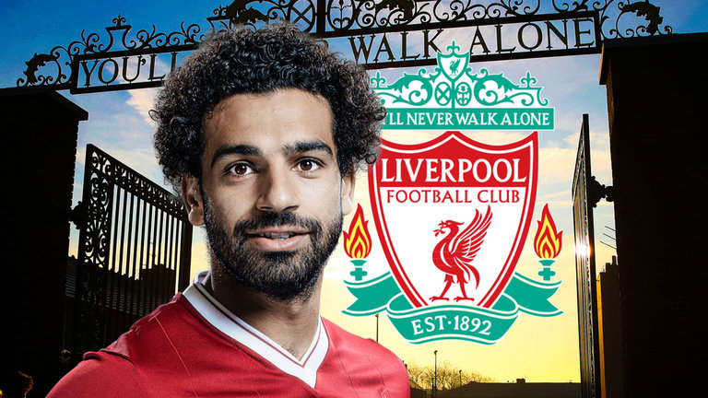
-------------------------------------------------------------------------------------
+-B- Lis le document puis choisis la bonne réponse :
Né dans une famille de trois enfants à Bassioun
, dans le gouvernorat de Gharbeya, d'une mère au
foyer et d'un père employé dans un hôpital,
Mohamed Salah se découvre très vite une passion
: le football. Il passe la plupart de son temps libre
à jouer au football dans les rues de sa ville.
Lors de ses débuts à 17 ans, Salah est le plus
jeune joueur du championnat égyptien.
Le 10 avril 2012, le club suisse FC Bâle lui fait signer un contrat de quatre ans. Ilcommence alors son parcours avec le football européen. Après son succès avec le FC Bâle, Il se dirige vers le tournoi anglais pour jouer pour Chelsea. Après, il joue au
tournoi italien avec AC Fiorentina puis avec AS Rome. Il est de nouveau en Angleterre mais cette fois avec Liverpool.

Salah marque beaucoup de buts non seulement avec les clubs européens mais aussi avec l`équipe nationale égyptienne.
Il réussit enfin à guider les Pharaons à se qualifier au mondial de Russie 2018
Il est le primier footballeur egyptien qui a obtenu le prix de meilleur joueur en Afrique.
1. Ce document parle principalement d` ………… .
a. un footballeur b. un club c. un championnat
2. Maintenant, Salah joue au football …………. .
a. dans la rue b. dans un hôpital c. en Europe
3. Il commence à jouer au championnat égyptien à l`âge de ……. .
a. dix ans b. dix-sept ans c. seize ans
4. Le premier club italien pour Salah est …………. .
a. AC Fiorentina b. AS Rome c. Chelsea
5. Salah marque des buts avec ………… .
a. son club b. les Pharaons c. Les deux ensemble
6. Les pharaons vont participer à la coupe du monde ………… .
a. en Angleterre b. en Italie c. en Russie
II- Qu`est-ce qu`on peut dire dans les situations suivantes ?
4. Tu refuses l`invitation de ton ami pour 1. Tu demandes à ton ami son opinion sur un sport, tu lui dis :
a. Quel est ton avis sur ce vestiaire ? b. Je suis sportif. c. Tu es pour ou contre l`escalade ?
2. On te demande ce qu`il faut pour faire de l`équitation, tu dis :
a. Il faut un cheval. | b. Il faut un maillot de bain. | c. Il faut une raquette.
3. Tu indiques à ton frère le lieu où on fait du tennis, tu dis :
a. On le pratique dans un court. b. Je fais du tennis le matin. c. La piscine est un lieu pour jouer au tennis.
aller à l`opéra, tu dis :
a. C`est super, j`adore ça. | b. Ça m`est égal. | c. Ça ne me dit rien.
5. Tu veux faire du vélo, tu dis :
a. Je vais faire du deltaplane. b. Il me faut des skis.
c. Je vais prendre la piste cyclable.
6. Pour décrire le gardien de but, tu dis :
a. Il porte des gants. | b. Il marque des buts. | c. Il contrôle le match.

7. Tu demandes à quelqu`un son travail, tu lui dis :
a. Qu`est-ce que tu fais comme sport ?
b. Qu`est-ce que tu fais comme travail ? | c. Je suis pompier.
8. Tu as un entraînement très important, tu dis :
a. Je ne vais pas aller à l`entraînement.

b. Je vais entraîner l`entraîneur.
c. Je dois me dépêcher.
9. Tu encourages les joueurs, tu dis:
a. Les joueurs m`encouragent. |  |  | b. Je suis courageux.
c. Allez ! tirez ! vous allez marquer.
III. Choisis la bonne réponse.
1. | Je fais ……….. yoga. (du – de la - de l`)
2. | Mes parents préparent ……… affaires. (son – leur – leurs)
3. | Je vous ……… . (attendre - attendez - attends)
4. | Alain est absent, tu ……… téléphones ? (le – lui – te)
5. | L`entraîneur ……… bien les joueurs. (entraîne – s`entraînent – entraîner)
6. | La boxe, c`est très ……… . (violent – violente – violents)
7. | Tu ne dois pas …….. les enfants à manger. (oblige - obliger – obliges)
8. | Vous ne venez pas avec nous ?
…….. , je viens avec vous. (Oui – Si – Non)
9. | Ils vont ……… au badminton. | (jouer – faire – pratiquer)
10. | Nous allons ………... gymnase. | (à la – au – chez)
11. On va nager une ……….. – heure. (demi – demie – quart)
IV- A- Réponds par trois phrases complètes à l`E-mail suivant :
De : Manon565@yahoo.com
À : Labananejaune@yahoo.fr
Objet : sport
Salut,
Tu fais quel sport ? Avec qui tu le pratiques ? Où tu vas pour jouer ?
Traite l`un de ces deux sujets :
1.Parle du sport que tu aimes. (nom – lieu – type – nombre – articles)
2.Écris d`un sportif que tu aimes.
(nom – sport - médaille – gagner – caractère)

